KLASA 0
16.04.2020r. - czwartek
Edukacja przedszkolna
Krąg tematyczny: Wynalazki
Temat: Historia komputera.
W tym dniu dzieci:
- Doskonalą umiejętność wypowiadania się;
- Rozwijają koordynację wzrokowo-ruchową;
- Doskonalą umiejętność dokonywania analizy sylabowej;
- Utrwalają informacje dotyczące zachowania zasad bezpieczeństwa w internecie;
- Wykonują Karty Pracy nr 17a i 17b – rozwijają percepcję wzrokową, doskonalą koordynację wzrokowo-ruchową, ćwiczą sprawność manualną i grafomotoryczną oraz małą motorykę.

- „Co to jest komputer?” – burza mózgów.
Zapraszamy dziecko do rozmowy na temat:
- Co to jest komputer?
- Do czego służy?
- W jakich urządzeniach jest wykorzystywany? (np. w kokpicie samolotu, w nawigacji, w urządzeniach medycznych).

- Zapoznanie z wierszem Stanisława Karaszewskiego „Mój kolega komputer”.
Mam komputer super nowy
Z monitorem kolorowym,
Klawiaturą ,stacją dysków
I malutką, zwinną myszką!
Mój komputer, mój komputer,
On jest super, super, super!
On najlepszym jest kolegą,
nie potrzeba mi innego!
Och! Ach! Och! Ach!
To najlepszy kumpel w grach!
Nagle, rety! Co się dzieje?!
W komputerze coś szaleje,
Wirus groźny niesłychanie
Pożarł program, połknął pamięć!
Wirus popsuł mi komputer,
Już komputer nie jest super!
Ale za to mam dobrego,
Mam kolegę prawdziwego!
Och! Ach! Och! Ach!
To najlepszy kumpel w grach.

- Rozmowa na temat wiersza:
- Kim dla chłopca był komputer i jak wyglądał?
- Co zrobił groźny wirus?
- Czy komputer może zastąpić prawdziwego kolegę?
- Do czego ludzie wykorzystują komputer?
- Z jakich elementów składa się komputer?

- „Rozmowa z robotem” – rozmowa o bezpieczeństwie podczas korzystania z internetu:
Zapraszamy dziecko do rozmowy o bezpieczeństwie podczas korzystania z internetu. Wcielamy się w postać robota, który mówi i rozumie jedynie słowa wypowiedziane jako analiza sylabowa. Dzieci, aby zostać zrozumiane, również powinny mówić w ten sposób.
Robot mówi tak:
Je-stem ro-bo-tem, któ-ry chce wam o-po-wie-dzieć, jak dzia-ła mój przy-ja-ciel kom-pu-ter. Zaw-sze po-win-niś-cie za-py-tać o zgo-dę ro-dzi-ców, je-śli chce-cie sko-rzys-tać z kom-pu-te-ra.
- Co dzieci takie jak wy mogą robić na komputerze?
- Jakie zabawy i gry lubicie? Kto pomaga wam je włączyć?
- Czy znacie osoby, które korzystają z komputera dla zabawy, do pracy, do nauki?
- Czy widzieliście kiedyś, jak ktoś rozmawiał z drugą osobą przez internet?
- Skąd wiemy, kto jest po drugiej stronie?
- Czy można nieznajomej osobie podać swój adres?
Odpowiadając na pytania, dzieci również powinny dzielić słowa na sylaby, tak jak robot.
- „Układamy wyrazy” – zabawa językowa.
Dajemy dziecku Alfabet (teczka z literkami )
Prosimy dziecko o ułożenie z liter Alfabetu następujących wyrazów:
- komputer,
- tablet,
- telefon,
- internet,
- robot,
- litera,
- napis.
- Wykonanie Kart Pracy 17a i 17b.
- Litera P, p – kreślenie liter: P, p w zeszycie lub z pomocą załączonych Kart Pracy:

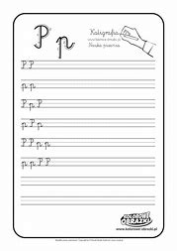

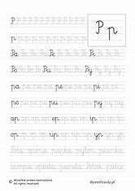

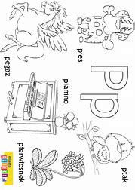

- „Mój przyjaciel Necio” – bajka edukacyjna:
https://www.bing.com/videos/search?q=wynalazki+bajka&&view=detail&mid=637A23E92427C8DF74AE637A23E92427C8DF74AE&&FORM=VDRVRV

